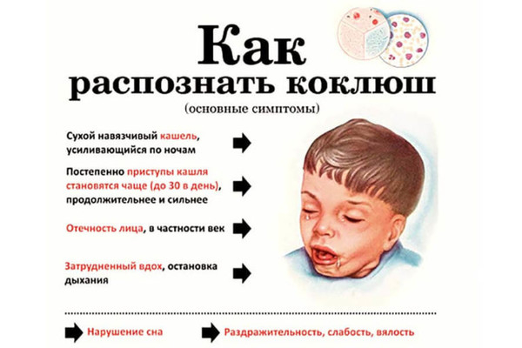
Коклюш– острое высококонтагиозное инфекционное заболевание, входит в группу капельных детских инфекций. Исход заражения этой инфекцией для каждого ребенка определяется наличием или отсутствием у него приобретенного противококлюшного иммунитета. Коклюш относится к заболеваниям, смерть от которых может быть предотвращена вакцинацией.
Возбудителем коклюша является бактерия Bordetella pertussis. Характерный симптом этой инфекции – спазматический приступообразный длительный кашель. У детей первого года жизни, не привитых против коклюша, заболевание протекает тяжело и даже возможен летальный исход. Наиболее восприимчивы к коклюшу дети до 1 года, лица, не привитые против коклюша, а также утратившие защитный иммунитет с возрастом.
Источниками коклюша являются больные дети и взрослые.
Передача коклюшной палочки осуществляется воздушно-капельным путем, через воздух посредством капелек слизи, выделяемых больным во время усиленного выдоха (громкий разговор, крик, плач, кашель, чихание). Наиболее интенсивная передача возбудителя происходит при кашле. Максимальное количество возбудителя выделяется в окружающую среду в начале спазматического периода.
Инкубационный период (время от контакта с инфекционным больным до первых проявлений болезни) колеблется от 7 до 21 дня.
Клиника. Распознать коклюш в первые дни заболевания достаточно сложно, потому что его симптомы в этот период слишком напоминают обычную простуду. Сначала появляется кашель, обычно сухой, нередко навязчивый, наблюдается чаще ночью или перед сном. Самочувствие ребенка и его поведение, как правило, не меняются. Кашель постепенно усиливается, приобретает более упорный, навязчивый, а затем приступообразный характер, и болезнь переходит в спазматический период.
Приступообразный кашель характеризуется рядом быстро следующих друг за другом выдыхательных толчков, сменяющихся судорожным свистящим вдохом - репризом. При отдельных приступах кашля возможна рвота. Приступы сопровождаются небольшой отечностью лица и особенно век. Приступ, как правило, заканчивается выделением вязкой стекловидной мокроты. Кашель усиливается в ночное время дня, после физических и эмоциональных нагрузок.
При коклюше наблюдаются изменения нервной возбудимости: тремор (дрожание) конечностей, подёргивания в области мимических мышц лица, а в наиболее тяжёлых случаях - общие судороги и потеря сознания.
Контролировать кашель, остановить его усилием воли или предотвратить приступ больной не в состоянии. И даже по прошествии достаточно длительного периода после выздоровления приступы кашля могут возникать вновь, спровоцированные каким-либо респираторным заболеванием.
У взрослых коклюшная инфекция, как правило, протекает без характерных судорожных приступов.
Коклюш может осложниться воспалением легких (пневмониями). У грудных детей во время приступов возможно развитие апноэ (остановки дыхания) и судорог. В тяжелых случаях возможно формирование коклюшного легкого, характеризующегося признаками эмфиземы (повышенной воздушности легочной ткани).
Перенесенный коклюш не обеспечивает стойкого пожизненного иммунитета, поэтому у переболевших возможны повторные заболевания коклюшем.
Диагноз коклюша подтверждается выделением культуры или ДНК возбудителя из слизи верхних дыхательных путей и/или обнаружением в крови противококлюшных антител.
Профилактика. Единственной мерой активной профилактики коклюша на сегодняшний день является иммунизация. В допрививочный период коклюш по уровню смертности среди младенцев и детей младшего возраста занимал в разные годы 2 – 3 место. Разработка и внедрение в практику здравоохранения коклюшной вакцины коренным образом изменил ситуацию. В нашей стране плановая иммунизация против коклюша проводится с 1957 года коклюшной цельноклеточной моновакциной. С 1959 года для иммунизации начали использовать цельноклеточную трехкомпонентную вакцину, а с 1964 года – внедрено использование адсорбированной вакцины АКДС. Это позволило снизить заболеваемость коклюшем и смертность от этой инфекции в сотни раз.

